Назначение параметров откосов
Для того, чтобы назначить параметры стандартной конструкции откоса с левой стороны, выберите элемент меню Поперечник–Левый откос, либо Поперечник – Правый откос для задания параметров откоса справа. Откроется диалоговое окно:
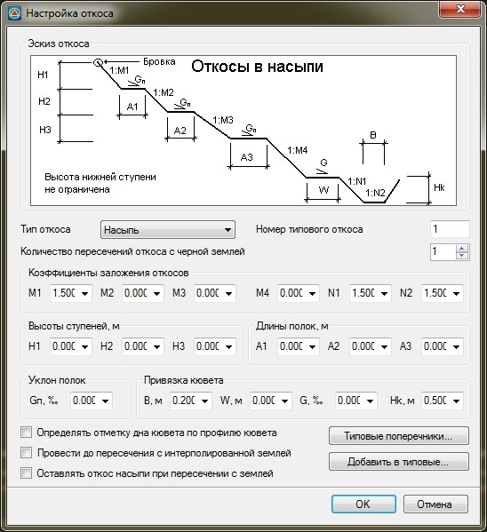рис.1
Тип откоса – выбирается из выпадающего списка. В зависимости от выбранного типа в верхней части диалогового окна появляется соответствующая схема откоса с его основными параметрами.
Количество пересечений откоса с землей – задает количество пересечений проектного откоса с линией земли. Этот параметр может использоваться в сложных стесненных условиях проектирования, например при реконструкции.
Все остальные параметры (коэффициенты заложения откосов, высоты ступеней, длины и уклоны полок, параметры канав) отражены на схемах для каждого соответствующего типа откоса.
Провести до пересечения с интерполированной землей - данная опция позволяет осуществлять обрезку проектного откоса по линии интерполированной земли при ее наличии:
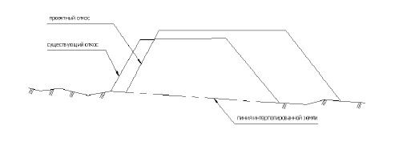рис.2
Функция создания и редактирование линии интерполированной земли была описана ранее в соответствующем разделе (см. Том 4 Работа с трассой, Глава 2 Продольный профиль).
Определять отметку дна кювета по профилю кювета – если данная опция установлена, то на текущем поперечнике отметки дна кювета будут привязаны к заранее запроектированному продольному профилю. При изменении профиля кювета, отметки дна на поперечниках будут также динамически изменяться. Процедура создания и редактирования продольного профиля кюветов будет описана далее. Снятие данной опции, отменяет связь глубины дна на конкретном поперечном профиле с соответствующим профилем кювета. В результате, поле Hk,m станет активным, где можно будет задать необходимую глубину канавы.
Оставлять откос насыпи при пересечении с землей. По умолчанию откос Насыпи строится до линии земли, при включении опции Оставлять откос насыпи при пересечении с землей, откос продлевается до Высоты первой ступени (H1).
Данная опция используется при проектировании откосов в полу насыпях.
Типовые – при выборе этой кнопки открывается библиотека ранее созданных откосов сохраненных как типовые.
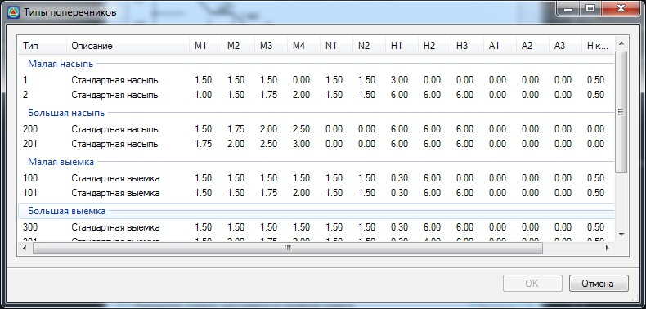рис.3
Для применения типового откоса щелкните дважды левой кнопкой мыши по соответствующей строке списка . Его параметры отобразятся в основном диалоговом окне, при необходимости они могут быть отредактированы: Для создания откоса с заданными параметрами нажмите ОК.
рис.4
В результате конструкция откоса соответствующего типа будет создана и отобразится на поперечном профиле.
Откос создается с соответствующей стороны на текущем поперечнике. Если до выполнения данной функции была выбрана группа поперечников, то текущий откос будет применен на всем этом участке.
Следующий раздел: Редактирование библиотеки типовых откосов

